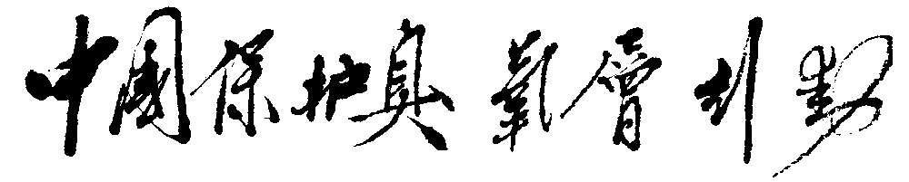

国家环境保护总局
国家保护臭氧层领导小组
主编
第11期（总第76期）
2001年11月30日

本 期 要 目

【工作动态】
- 《易燃气雾剂企业安全管理规定》第三次培训会召开
- “ODS项目管理信息系统”开发进展顺利
- 家电行业的CFC淘汰
- 制冷维修行业的CFC淘汰
- 上海市开展建筑空调行业CFCs使用情况调查
- 多边基金执委会秘书处评估团评估我国清洗行业项目
【甲基溴行动】
- 甲基溴农药即将被淘汰
- 连云港死海溴化物有限公司调查情况介绍
【政策信息】
- 大连市公安局、环保局联合发布“关于淘汰哈龙灭火器(剂)暨推广使用环保型水成膜灭火器(剂)的通知”
【国际交流】
- ODS官员南亚网络后续会议召开
- 《京都议定书》与《蒙特利尔议定书》技术选择会议召开
【ODS替代技术】
- 无CFC金属焊接飞溅物附着防止剂
- ODS 清洗剂及其替代
【科学观察】
- 南极臭氧空洞的形成

工 作 动 态

《易燃气雾剂企业安全管理规定》
第三次培训会召开

2001年8月13日至16日，《易燃气雾剂企业安全管理规定》（简称《安全管理规定》）第三次培训会在厦门召开。出席培训会的有来自北京、上海、广东、山东、湖南、福建、江苏等省市的环保、公安消防、生产安全、化工、农业等厅局的有关人员，国家环保总局、公安部消防局、北京大学环境科学中心、上海香料研究所、上海(科协)喷雾与气雾剂研究中心、常州市气雾剂研究所及天津卡曼化学公司的有关人员也参加了会议。
《安全管理规定》曾由原国家轻工业局以《国轻行[1999]219号文》发布，并于1999年8月及2000年7月两次对政府有关官员和安全执法人员进行了培训，并根据与会人员的意见和建议对《安全管理规定》进行了补充与修订。
本次培训会的内容有：国内气雾剂发展现状及趋势；气雾剂基础知识；易燃易爆化学危险品的防火防爆消防安全管理；气雾剂工业替代的安全问题；气雾剂灌装企业安全运行及生产管理。讨论过程中与会代表提出了如下意见：
（1）鉴于国家安全生产监督管理局已成立，建议将三次培训代表们提出的意见汇总后，由国家安全生产监督管理局牵头，会同国家环保总局及公安部消防局进一步组织讨论修订《安全管理规定》。并请国家安全生产监督管理局发文，以利于《安全管理规定》的执行。
（2）易燃气雾剂企业的安全生产管理包括综合安全管理与消防安全专业管理两大部分。在《安全管理规定》中绝大部分涉及到化学危险品的消防安全问题，所以建议理顺对易燃气雾剂企业的安全管理关系，以安全生产监督管理部门对易燃气雾剂企业的综合管理为主。
（3）建议在《安全管理规定》中增加安全管理机构、安全管理制度、事故管理、事故紧急处理预案等内容。
（4）建议在《安全管理规定》中明确"实施细则"由企业根据其实际情况自己制定。
（5）考虑到与消防安全有关及环保要求，建议在《安全管理规定》中增加废气、废弃物的排放处理。
（6）建议简化对《安全管理规定》中的“实施细则”及“检查办法”中相近的内容或项目。
（项目组 谢正宇）

“ODS项目管理信息系统”
开发进展顺利

2001年10月9日，由ODS项目监理组、计算机专家及国家环保总局用户专家共同组成的评审组对《ODS项目管理信息系统需求和设计规格说明书》进行了评审。专家组认真听取了项目课题组负责人和监理方代表的报告，全面地考察了提供的文档材料，并进行了答辩。经过认真讨论，评审组认为:
众志协同软件公司提交的《ODS项目管理信息系统需求规格说明书》基本反映了用户的需求，较为完整地给出了系统要完成的工作，与用户对目标系统的期望基本吻合。对于输入数据的定义、功能等都作了说明。《ODS项目管理信息系统概要设计说明书》规定了软件的结构,《ODS项目管理信息系统详细设计说明书》描述了程序的过程。《ODS项目管理信息系统数据库设计说明书》完整说明了数据库结构设计，包括各层数据库结构设计，和它们之间的关系。
评审组还认为，《需求规格说明书》、《概要设计说明书》、《详细设计说明书》、《数据库设计说明书》符合《开发合同》和软件工程规范化要求，同意通过阶段性评审。希望开发方认真做好下一阶段的实施工作，按设计要求完成一个高水平的、实用的ODS项目管理信息系统。
（政策信息组 陈征华）

家电行业的CFC淘汰

CFC （全氯氟烃）是众所周知的消耗臭氧层物质，家电行业使用CFC的产品主要是冰箱和冰柜。传统的冰箱和冰柜使用CFC-11作为保温层发泡剂、使用CFC-12作为制冷剂。冰箱、冰柜行业是CFC使用量较大的行业，其CFC的消费量约占全国总消费量的10%左右。
自1993年中国政府批准《中国逐步淘汰消耗臭氧层物质国家方案》以来，在实施《关于消耗臭氧层物质的蒙特利尔议定书》多边基金的资助下，随着中国淘汰消耗臭氧层物质工作的全面开展，家电行业的CFC淘汰活动进展顺利。自1992年家电行业第一个项目获得多边基金资助并进行生产线改造以来，中国已有40个家电行业的项目得到了多边基金执委会的批准，共获资助约9000万美元，项目全部完成后可淘汰CFC近11000吨。
在项目实施的初期，部分企业使用对臭氧层破坏作用较小的过渡性制冷剂和发泡剂替代传统的CFC-11、CFC-12。随着市场的发展和技术条件的成熟，企业更愿意选择对臭氧层没有破坏作用的环戊烷作为发泡剂替代CFC-11，用HFC-134a和异丁烷作为制冷剂来替代CFC-12。这样，不但保证了我国消耗臭氧层物质淘汰的速度，并且避免了企业使用过渡性替代技术而带来的生产线的二次改造。目前，国内生产的80%以上的冰箱、冰柜已经停止使用CFC-11、CFC-12。
为实现家电行业CFC的完全淘汰，国家正在准备《中国家用制冷行业整体淘汰CFC计划》。如果该计划得到多边基金执委会的批准，中国政府将迅速着手剩余企业的生产线改造工作，并将颁布一系列政策措施，保证在2006年1月1日起所有新生产的冰箱、冰柜均使用对臭氧层没有破坏作用的制冷剂和发泡剂。
（项目组 李红兵）

制冷维修行业的CFC淘汰

CFC（全氯氟烃）从1930 年问世以来，由于具有优良的化学稳定性，不燃烧，沸点低及气液态相互易于转变，与碳氢类油脂能相互混溶等性能被广泛地应用作制冷剂。
据统计，在1980至1995年间，我国除大型工业制冷装置和冷藏库用氨作为制冷剂外，在家用制冷、汽车空调、冷水机组、工业及商业制冷方面都广泛地使用CFC作制冷剂。
从1991年起，我国在《蒙特利尔议定书》多边基金的支持下，开始了包括制冷行业在内的消耗臭氧层物质的淘汰行动。为了从根本上在制冷行业淘汰CFC，我国不仅帮助家电、汽车行业生产线的改造，也从1995年开始对制冷设备的心脏——压缩机的生产线进行了改造。目前，新的制冷设备中的制冷剂已逐步被HCFC-22，HFC-134a，异丁烷等替代。
到2010年，我国将完全停止CFC生产和消费。然而，在CFC产量逐年减少至完全停止生产以后，仍有相当数量的在用制冷设备使用CFC，基于经济因素，国际上普遍不对在用设备进行改造，而是维持其运行到寿命终止。但为了保护臭氧层，各国普遍加强了在用设备的维护及回收报废设备的制冷剂，以减少向大气中的排放。
因此，如何保证在用制冷设备的正常运转，如何有序地回收即将报废制冷设备中的CFC，防止用户无意识地直接将其排放到大气层中，在维修制冷设备中如何减少制冷剂的泄漏，防止对大气臭氧层的破坏，已成为迫在眉睫的问题。
2000年7月，第31次《蒙特利尔议定书》多边基金执委会会议批准了《中国制冷维修行业淘汰ODS战略开发项目》。自此，开始了制冷维修行业CFC的淘汰战略研究及其行业基本情况调查。由于制冷维修涉及许多行业，为了有效地组织调查工作，成立了工商制冷、建筑空调、汽车空调、家用制冷和战略编写组等五个专家组。2000年11月开始了调查工作。调查将包括冰箱、冰柜、建筑空调、超市用冰柜、展示柜、工业制冷的大型压缩机设备、运输制冷（车、船）、冷库等。将以压缩机和制冷设备生产厂家为龙头，调查了解1990年以来（建筑空调提前到1980 年），到目前共生产了多少CFC（包括CFC-12、CFC-13、CFC-114和CFC-115）压缩机和制冷设备，也包括用进口压缩机生产的设备，也将了解在用设备保有量，年报废量及维修率等等。
2001年7月9日至12日，召开了制冷维修战略开发小型研讨会。参加会议的有联合国环境规划署官员、国家环保总局代表、日本专家及五个专家组的有关人员及项目官员。会上，各组分别介绍了调查情况，充分讨论了中国制冷维修行业淘汰ODS战略的框架、内容，补偿费用的计算问题以及项目的实施进度等。
国家有关部门根据调查结果将研究相应的政策措施和技术路线，并编写战略报告。该战略报告将成为我国如何有效地管理在用制冷设备中制冷剂的指南。
（项目组 张剑智）

上海市开展建筑空调行业
CFC使用情况调查

根据第31次《蒙特利尔议定书》多边基金执委会批准的《中国制冷维修行业ODS淘汰战略开发》项目的要求，为加快我国ODS物质淘汰进程，解决空调制冷行业淘汰进程中涉及的回收、维修等问题，上海市环保局配合国家环保总局，开展了上海地区主要建筑空调使用消耗臭氧层物质（CFC-11，CFC-12）情况的调查工作，并研究了相应对策。
2001年7月26日，上海市环保局召开专家研讨会，参加会议的有国家环保总局代表、北京及上海制冷行业专家、上海市环保局有关人员及建筑空调主要供货商等。会上介绍了调查原因及背景情况，专家介绍了行业背景情况，上海市环保局介绍了调查组织情况。会议要求建筑空调主要生产厂家和供货商以大局为重提供必要的数据。
据了解，建筑空调行业使用CFC主要应用于离心式冷水机组，而离心式冷水机组的生产厂家也相对集中。1995年以前，建筑空调冷水机组主要以进口为主，少量为国产。国外厂家以美国特灵、约克、开利三大公司为主，国内主要厂家是上海市第一冷冻机厂和重庆通用机械厂。建筑空调主要生产厂家和供货商提供用户名单和维修网络是开展调查工作的基础。
上海市环保局将以2001年上海市排污申报ODS专项表为基础，对上海市建筑空调使用CFC基本情况进行了解，确定调查对象，再以区县环保局为单元，分区域组织开展调查，经市环保局现场抽样核实, 对调查结果汇总后上报国家环保总局。
（项目组 张剑智）

多边基金秘书处评估团
评估我国清洗行业项目

2001年9月17日至25日《议定书》多边基金执委会秘书处清洗项目评估团对在我国实施的部分清洗行业削减ODS项目进行了评估。评估团由多边基金执委会秘书处高级评估官员Ansgar Eussner博士、秘书处技术顾问Brian Ellis先生和Darrel Staley先生三人组成。
被评估的项目包括了UNDP执行的7个项目(信息产业部第二研究所、宝石电子玻璃公司元件厂、彩虹彩色显像管总厂、上海飞乐公司、上海沪工汽车电器公司、上海铁路通信工厂、上海自动化仪表一厂〉和UNIDO执行的2个项目(黄石东贝冷机集团、杭丽制冷设备公司〉，共9个已提交项目完成报告的清洗行业单个项目。
通过现场访问，评估团对上述9个项目在替代技术的选择、项目资金和设备的使用及管理、实际的ODS淘汰量和企业生产现状等方面进行了综合考察。同时，还从侧面了解国际执行机构、政府部门及其国内执行机构和各个项目单位在项目实施全过程中的分工与合作情况。
据悉，评估团的中国之行只是执委会秘书处对七个(亚洲和拉美地区)履约国家的清洗项目评估活动的一部分。在汇总包括中国在内的七国的评估情况之后，评估团将编写出一份评估总报告，提交第35次执委会审议。
此外，评估团在与PMO进行工作会谈时，还详细询问了我国清洗行业计划的执行情况。
（项目二处 王 迎）

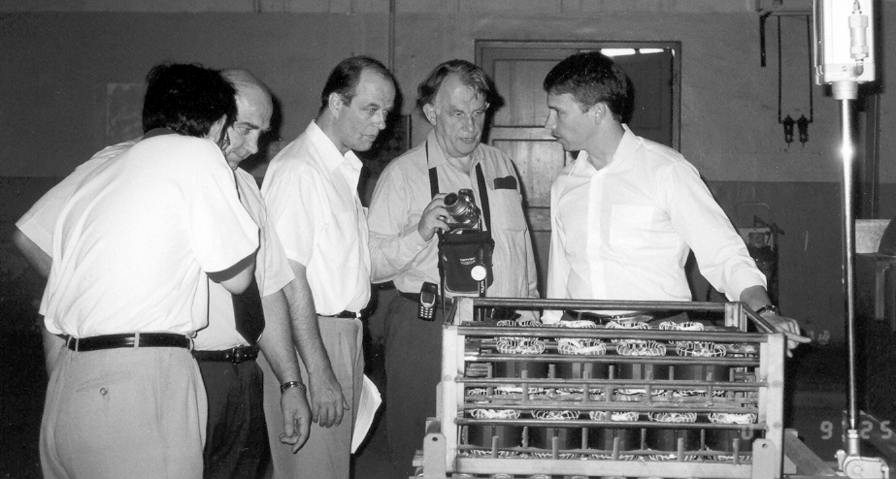
图1多边基金执委会秘书处清洗项目评估团
正在考察我国部分清洗行业ODS项目

甲 基 溴 行 动

甲基溴农药即将被淘汰

甲基溴是一种用途广泛的杀虫剂，可用于园艺作物栽种前的土壤消毒处理、易腐烂和耐贮存商品收获后的处理，以及用于建筑物熏蒸等。
美国环境保护局（EPA）及其它有关资料指出，目前全球甲基溴总用量为71500吨，其中约97%的甲基溴用于薰蒸，其余约3%用于化工原料。用于熏蒸的甲基溴中约75%是发达国家消费的。北美是最大的消费者，约占43%；其次是欧洲，使用24%；然后是亚洲、以色列和中东共消费24%。拉丁美洲和非洲用量最少，目前发展中国家的甲基溴消费量在14350~17500吨之间，相当于全球消费总量的23~26%，其中约70%用于土壤薰蒸。
1992年,《关于消耗臭氧层物质的蒙特利尔议定书》缔约方第四次全体会议通过了其哥本哈根修正案。该修正案将甲基溴列为受控消耗臭氧层物质。签署并批准哥本哈根修正案的第五条款国家应于2015年淘汰甲基溴，这些国家可获得经济和技术援助。目前有127个国家加入了《议定书》哥本哈根修正案，而中国目前还未加人该修正案。
在中国, 甲基溴主要用于草莓、番茄、蔬菜、烟草苗床和中草药等经济作物的土壤熏蒸，一部分用于进出口检疫和装运前处理，少量用于粮食熏蒸。1990年以前，我国甲基溴的生产量和使用量一直很低，但1990年后，由于农产品的附加值迅速增加, 甲基溴在中国显示出极大的市场潜力。同时，随着小包装甲基溴代替大钢瓶进入用户, 甲基溴的土壤熏蒸迅速成为甲基溴在中国的主要用途。
目前我国甲基溴的生产企业有两家，一家是与以色列死海溴公司合资的连云港海水一厂，另一家是山东昌邑。
世界上主要有3家生产甲基溴的生产企业，2家在美国，另一家就是以色列死海溴公司。以色列是发达国家，1995年4月，以色列加人了《议定书》哥本哈根修正案，2005年该国将淘汰甲基溴的生产和消费。美国根据《清洁空气法案》的有关规定，2005年也将停止甲基溴的生产和消费。
目前，无论从技术角度和履约的角度，还是从进出口角度，我国不太可能再扩大甲基溴的生产。甲基溴的生产量不能扩大，进口量也不能扩大，甲基溴的消费量也不可盲目增长，我们应该认识到这一现实情况。
另外，我国农业结构正面临调整，将大力发展生态农业。甲基溴是一种剧毒农药，如果使用不当，会造成人畜伤害。因此，淘汰甲基溴也是我国发展生态农业的大势所趋。
1997年起，我国已实施了《议定书》多边基金执委会批准的两个中国甲基溴项目和两个双边项目，它们是"甲基溴土壤消毒替代技术示范项目"、"中国控制甲基溴战略框架的研究"、"中国甲基溴行动"期刊和"中意甲基溴合作项目"。通过上述项目，我国已了解到了一些潜在的甲基溴替代技术，并研究了控制甲基溴的一些政策。目前，我国正与世界银行和联合国环境规划署工业经济办公室合作开发3个项目，其中一个是进一步研究和试验甲基溴的替代技术，其它两个项目是公众宣传和技术经济评价。
我国已经为淘汰甲基溴进行了很多工作，尽早加入《议定书》哥本哈根修正案，不仅可以获得开发甲基溴替代技术的资助，也有助于我国农业结构的调整及发展生态农业。
（项目组 张剑智）

连云港死海溴化物
有限公司调查情况介绍

2001年7月4日至6日，国家环保总局有关项目官员和国家环保总局政研中心的专家一行三人到连云港市海水一厂〈连云港死海溴化物有限公司〉调查了解甲基溴生产情况。连云港海水一厂是连云港市化工公司下属企业，1995年，连云港海水一厂与以色列死海溴化物有限公司合资。
调查组介绍了我国履行保护臭氧层国际公约的有关情况，调查了该厂生产和消费甲基溴的情况，并参观了生产线。
(项目组 张剑智)

政 策 信 息

大连市公安局、环保局联合发布
“关于淘汰哈龙灭火器（剂）暨推广
使用环保型水成膜灭火器（剂）的通知”

2001年6月7日，大连市公安局、环保局联合发布了“关于淘汰哈龙灭火器（剂）暨推广使用环保型水成膜灭火器（剂）的通知”（大公发[2001]29号）。其内容如下：
各企事业单位，机关、团体、驻军部队：
为贯彻落实《中华人民共和国消防法》、《中华人民共和国环境保护法》，落实国家公安部、国家环保总局于1994年底联合发布的《关于在非必要场所停止再配置哈龙灭火器的通知》（公通字[1994]94号）和公安部1999年2月1日发布的《关于逐步淘汰哈龙固定灭火系统和哈龙灭火器有关问题的通知》（公消[1999]31号）精神，降低因灭火给环境造成的二次污染，履行国际公约，保护臭氧层，配合我市环保示范城市的建设，规范消防器材市场，大连市公安局、大连市环境保护局决定在全市强制淘汰哈龙灭火器（剂），推广使用环保型水成膜灭火器（剂）。具体通知如下:
一、非必要场所配置的哈龙灭火器已超过使用年限或需要重新更换药剂的应予以淘汰，不得再配置哈龙（1211和1301）灭火器（剂），已经配置了哈龙灭火器（剂）的非必要场所必须在2001年12月31日前全部淘汰。
淘汰的哈龙灭火器（剂）由公安消防部门指定的单位（大连金山哈龙回收有限公司）进行回收集中处理，各单位不得私自处理。
二、各单位必须对现用的灭火器（剂）进行认真登记清理，制订出更新计划，新投入使用的建（构）筑物属于A类火灾危险场所，应按一定比例配置环保型水成膜灭火器、ABC类干粉灭火器或二氧化碳灭火器。
三、按《建筑灭火器配置规范》，属于A类火灾危险场所已配置的BC类干粉灭火器（剂）必须全部更换为环保型水成膜灭火器（剂）、ABC类干粉灭火器或二氧化碳灭火器。
四、各重点防火区域及车站码头、机场、商场等公众聚集场所年内完成更新工作。
五、机动车辆、市属企业航运船舶灭火设备的更新工作随年审年检同时进行，随检随换。
六、居民住宅小区凡实行物业管理的，灭火器（剂）更新工作年内完成，并将此项工作列为社区建设的主要内容。
七、各非必要场所淘汰哈龙灭火器后，新配置的灭火器可使用国家公安部和国家环保总局推荐的宏信L119水成膜灭火器。宏信L119具有高效阻燃、灭火快速、抗复燃、易于自然降解、无毒无害等特点，已被国家公安部和国家环保总局列为我国非必要场所哈龙灭火剂的首选替代品。凡在本通知规定期限内淘汰哈龙灭火器（剂）并更新购置宏信L119灭火器（剂）者，由市环境保护局按总费用的10%给予补贴。
八、市环境保护局、市公安消防局将结合日常工作，对强制淘汰哈龙灭火器（剂）暨推广落实环保型水成膜灭火器（剂）、ABC类干粉灭火器、二氧化碳灭火器工作认真检查落实。

国 际 交 流

ODS官员南亚网络后续会议召开
2001年ODS官员南亚网络后续会议于9月17日至18日在泰国曼谷召开，出席会议的有中国、印度、孟加拉、朝鲜、尼伯尔、斯里兰卡、伊朗、马尔代夫和蒙古等南亚网络8个国家的ODS官员，UNEP巴黎办公室的ATUL BAGAI先生及南亚地区网络协调员L.COPPENS女士，英国环境部M. NOLAN女士、日本环境部的代表等参加了会议。
本次会议的主要议题有：2001年南亚网络主会议建议实施情况；第34次执委会概要介绍；UNEP机构加强及培训计划项目介绍；南亚网络国家2001年国际臭氧日纪念活动报告等。
会上宣布了UNEP保护臭氧层录象带的比赛结果，并播放了获奖节目。中国录制的《中国保护臭氧层行动》录象节目获南亚地区金奖，斯里兰卡获得第二名。
关于2002年召开网络主会议及后续会议的安排，目前有蒙古和马尔代夫申请协办会议，但考虑到费用问题，会议地点待定。 （PMO马 琪）

《京都议定书》与《蒙特利尔议定书》
技术选择会议召开

继2001年ODS官员南亚网络后续会议后，UNEP在曼谷继续组织召开了由ODS官员和气候变化官员共同参加的《京都议定书》与《蒙特利尔议定书》技术选择会议，除出席ODS南亚网络后续会议的人员，参加会议的还有《蒙特利尔议定书》多边基金秘书处郎胜烁先生、UNIDO的R.Oshin1a先生和气候框架公约UNFCCC秘书处的W. Tanuchaiwatana女士、澳大利亚CSIRO 大气研究所的P. Fraser博士以及印度技术研究院的Agarwal 教授等。
会上，澳大利亚CSIRO 大气研究所的P. Fraser博士介绍了对臭氧层破坏及气候变化的最新技术研究成果。UNFCCC秘书处的W.Tanuchaiwatana女士就《京都议定书》在发展中国家的技术转让做了专题发言。印度技术研究院的Agarwal教授专题介绍了淘汰破坏臭氧层物质的替代技术，其发言中涉及了大量的替代品信息。
由于《京都议定书》与《蒙特利尔议定书》是两个不同但有关联的全球环境保护协议,执行中需要进行必要的信息沟通和协调，会上大家就是否需要制定涉及保护臭氧层及气候变化的综合性法律法规，是否有必要建立涉及两个议定书的有关人员参加的协调工作委员会等工作机制进行了初步讨论。
（PMO马 琪）


图2 2001年“9.16”中国保护臭氧层行动宣传用语及
图标竞赛作品。作者：韩荣菊，湖北省随州市汽车站

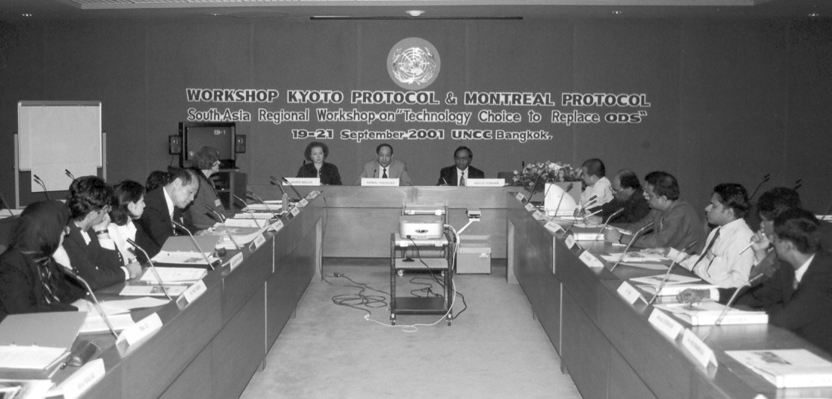
图3 2001年ODS官员南亚网络后续会议在泰国曼谷召开，我国ODS官员马琪参加了会议

ODS 替 代 技 术

无CFC金属焊接飞溅物附着防止剂
在电弧焊及二氧化碳气体保护焊时，焊接中熔化的钢粒、焊渣等会飞溅到四周，粘结到钢板的表面，要用人工经铲、凿、磨等工序来清除焊渣，费时费力，又影响钢板的外观。
从80年代起，我国就出现过称为"飞溅净"的硅油气雾剂，焊接前在焊接飞溅物易散落、粘结的部位预先喷上一层气雾剂，焊接过程中产生的飞溅物便不会在喷雾的部位粘结。焊接结束后只要轻轻扫除即可。即使偶有附着在喷涂部位的颗粒只要一碰便会脱落。
"飞溅净"的诞生，改善了劳动条件，减轻了工人劳动强度，提高了焊接产品质量，受到了广泛欢迎。
由于"飞溅净"在火源周围使用，因此一直使用消耗臭氧层的物质CFC-12作为抛射剂。1997年我国九部委颁发禁止一般气雾剂产品使用CFC等消耗臭氧层物质的文件后，如何替代"飞溅净"所用CFC便成为众所关心的课题。
西安昌泰化工厂经反复试验，成功地生产出不含CFC的金属焊接飞溅物附着防止剂，这种磊鑫牌金属焊接飞溅物附着防止剂是以二甲醚为抛射剂的水基型产品，无毒、无昧、不含硅油，经焊接行业使用，认为效果优于含CFC产品，完全可替代进口。
西安昌泰化工厂是一家生产各种增塑剂、溶剂、印铁涂料和粘合剂的企业, 该厂于2001年1月通过了ISO 9001国际质量体系认证。金属焊接飞溅物附着防止气雾剂在该厂已投入批量生产。
(常州气雾剂研究所 游一中)

ODS 清洗剂及其替代
本文说的清洗是指在诸如显象管、液晶、PCB印刷线路板、压缩机零部件、电子元件、精密仪器仪表等工业生产过程中的清洗。主要是祛除诸如印刷电路板中的焊剂、助焊剂、化学残留物、手指印、金属或非金属颗粒，祛除精密金属零件上的金属碎屑、灰尘、油污、冷却液、手印，祛除液晶盒外侧残留的液晶、灰尘、指印、封装残留等污染物。
当你面对清晰无比的液晶显示器或艺术品般整齐布满了电子器件的印刷电路板时，你或许从来也没有意识到它们是在制造过程中经历了多道清洗工艺后才得以驱除满身污垢的。祛除这些精密仪器的污垢使用的清洗剂是三氟三氯乙烷（CFC-ll3）、1.1.l.—三氯乙烷（TCA）和四氯化碳（CTC）。
这三种物质对臭氧分子有极强的破坏力，它们一旦挥发进入大气层中，受短波紫外线照射，其分子结构中的氯原子便分解出来，形成自由基Cl •，并经过一系列链式反应从臭氧分子O₃中分解游离出O，形成ClO，从而破坏了臭氧分子。一个自由基Cl•就可消耗l0万个臭氧分子。此外，这些ODS物质的温室效应潜能值是CO₂的几百倍甚至上千倍，它们会极大地加剧全球气候变暖的趋势。
中国ODS 清洗行业包括电子、邮电、通讯、航空、航天、轻工、纺织、机械、医疗器械、汽车、精密仪器等所有使用ODS作为清洗剂的企业和所有生产ODS清洗剂的企业。
1997年中国清洗行业ODS消费量为11500吨，占全国ODS总消费量的16%。企业总数占中国ODS消费企业总数的50%。因此，中国清洗行业淘汰ODS在全国的ODS淘汰行动中都占有重要地位。
清洗行业已有26个单个项目获得多边基金的1000万美元的资助。在已批准的投资项目中，实现ODS替代后，所有企业均将原使用CFC-113或TCA的清洗技术转变为非ODS的清洗技术，这些替代技术有水洗、半水洗、有机溶剂清洗和免洗等。
2000年3月第30次实施《蒙特利尔议定书》多边基金执委会会议上，批准了《中国清洗行业ODS整体淘汰计划》，赠款5200万美元，以实现全行业ODS的全面淘汰。《中国清洗行业ODS整体淘汰计划》成为继哈龙、化工、汽车、空调行业之后第五个获得批准的行业ODS整体淘汰计划。为此，国家环保总局与信息产业部共同组成了中国清洗行业整体淘汰ODS工作组，总体负责ODS清洗剂的生产和消费的淘汰工作，包括组织替代品、替代技术的研究和开发，ODS清洗剂的回收管理, 以及相关行业政策的研究、开发、颁布实施与监督。
2006年1月1日将全面淘汰CFC-113，目前，CFC-113的进出口已完全禁止，生产企业也得到了有效地管理和控制；2010年1月1日将全面淘汰TCA ，目前TCA的进口也采取了配额限制，国内生产只是少量进行；CTC用于清洗的量较少，2004年1月1日也将全面被淘汰。
（清洗行业工作组）

更正:本刊2001年3月30日第3期（总第69期）《小资料》一栏中，名词解释一文的表格中， Halon-2402,化学名称应为二溴四氟乙烷，文中错写为二溴四氟甲烷，特此更正。

小 资 料

南极臭氧空洞的形成
2001年9月中旬，南半球送走了寒冬，迎来了春天。在南极，这是几个月以来阳光第一次扫过地平线。这时候的阳光确实大受这块冻土地的欢迎，但是不幸的是，此时臭氧空洞也形成了。
南半球的每年春天，阳光对破坏臭氧层的化学反应起了激发作用。每年8月中旬臭氧空洞开始扩大，12月份左右臭氧空洞开始缩小，直至消失。随着南极季节的变化，臭氧空洞也进行着周期性的变化，年年如此循环。
据记录，2000年臭氧空洞的面积比美国整个国土面积的三倍还大。臭氧空洞如此之大，使得智利和阿根廷北部的城镇完全暴露在直射的阳光(含有强紫外线)之下。
2001年8月中旬, 臭氧空洞开始出现，这又将会是一个大的臭氧空洞。美国国家航空航天局(NASA〉大气物理学家Paul Newman先生说，现在预测2001年的臭氧空洞将会是多大,还为时尚早。但我们可以说它将是一个很大的臭氧空洞，就象过去几年一样。他还说，今年臭氧空洞的面积将超过2千5百万平方公里，比北美洲大陆面积还要大。
2001年9月15日，南半球的卫星图显示，臭氧空洞的面积已经超过南极洲的面积。但在2000年，臭氧空洞变化异常，当臭氧空洞增大到一定程度后，臭氧空洞突然就消失了，2000年臭氧空洞消失的时间比以前提前了1个月（见图 4）。今年的臭氧空洞不可能再重复这种行为, Paul NewMan先生说，因为这种行为12年里仅仅发生1至2次。
但是NewMan先生警告说，科学家不可能准确地预测今年的臭氧空洞将会多大，这是因为污染物的浓度如CFC不是唯一的破坏臭氧层的因素，反复无常的天气也起了一定的作用。如大气温度就影响了臭氧层耗损的速度。在很低的温度下，在大气层上面形成一种冰云称为“两极同温层云”，这种云对臭氧层绝对是一个坏消息，因为云中的冰晶可为原本惰性的氯化物转变为破坏臭氧层的物质的化学反应提供了一种界面。而在寒冷的冬天，可产生更多的两极同温层云，从而使春天里的臭氧层遭到破坏。的确记录显示，2000年出现了最大的臭氧空洞，同时也伴随曾有一个特别寒冷的南极冬天。
风对臭氧层的破坏也起着很重要的作用。冬天，有一个巨大的快速转动的环绕南极的空气“漩涡”，称为“南极漩涡”。“南极漩涡”有效地将该陆地的大气与其它地方的大气分隔开。由于从热带来的温暖的富含臭氧的空气不能进入“南极漩涡”，因此“南极漩涡”里的温度很低，寒冷的空气里越来越多的冰晶云形成了，刺激了化学反应，导致臭氧减少。
美国航空航天局负责绘制臭氧层变化的专家Richard McPeters先生说，由于气候的变化对臭氧空洞的形成起着重要的作用，所以臭氧空洞的变化是不可预测的，这就是为什麽每年测量臭氧空洞的变化都是一件有趣的工作。每年臭氧空洞的变化都不尽相同。
虽然很难预测每年臭氧空洞的变化，但科学家们认为他们已经知道在一段长时间内的臭氧空洞的变化趋势。研究者说，在未来的12年里，臭氧空洞将会随着大气中CFCs浓度的降低而缩小。
未来臭氧空洞的缩小要归功于1987年的《蒙特利尔议定书》。《蒙特利尔议定书》是世界各国共同合作解决全球环境问题的一个最成功的事例，根据《蒙特利尔议定书》的有关规定，要求各国淘汰CFCs和其他消耗臭氧层物质。1994年，美国国家海洋和大气局的科学家们观测到，大气层中的最低层——对流层中CFCs的浓度第一次下降了。
对流层中的CFCs最后将上升到同温层，同温层中存在着臭氧层。对流层中的CFCs浓度下降，同温层中的CFCs最后也将降低。由于这些化学物质寿命很长，所以臭氧层恢复的速度很慢。大约2050年左右，臭氧空洞可能会恢复到1979年的水平。
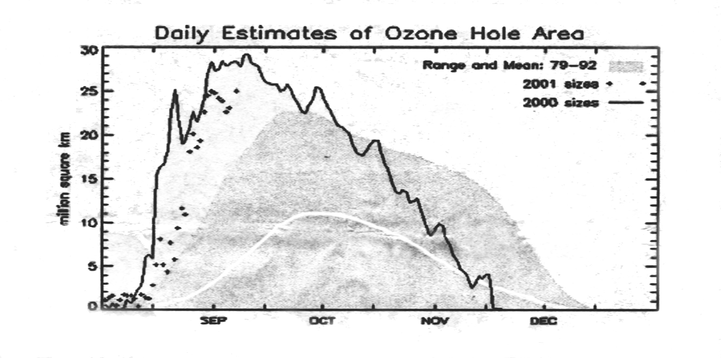
图4南极臭氧空洞的形成：+++线代表2001年8月至9月南极臭氧空洞的形成情况；——实线代表2000年的臭氧空洞的形成情况；阴影代表1979-1992年南极臭氧空洞的范围和平均值。由该图显示，南极臭氧空洞每年8月中旬形成，12月分缩小直至消失。
（译自 Science @NASA 张剑智）

主 办：国家保护臭氧层领导小组
编 辑：国家环境保护总局保护臭氧层项目管理办公室
联 系 人：雍永智、王青 电 话：(010) 66111425 （010）66165635-5926； 传 真：(010) 66151776
电子邮件： E-mail:Wangqing@svrl-pek.unep.net
责任编辑：马藏允

